QUALCHE IDEA PER UNA NUOVA RUBRICA DI PAROLE

Sull’importanza di avere una rubrica di parole come indispensabile ausilio nello studio sia della lingua madre sia delle lingue straniere nessuno dubita. Può essere tuttavia interessante vedere se vi siano altre idee che concorrono a creare una rubrica un po’ più originale della solita.
A questo proposito cito due autorevoli fonti e ne parlo brevemente:
- Il “Dictionnaire du français usuel” di Jacqueline Picoche che propone un approccio lessicale di grande interesse. Le parole non sono infatti elencate in ordine alfabetico, ma raggruppate in reti di relazioni sulla base della loro frequenza. In questo modo, l’insegnante e lo studente possono avere una visione d’insieme del lessema, dei suoi sinonimi, antonimi, frasi fatte che a esso si associano, ma anche delle costruzioni verbali più frequenti. Sul sito di Jacqueline Picoche è possibile vedere alcuni esempi di questa interessante ricerca. In particolare cito alcuni stralci significativi tratti da un articolo scritto per il Cirsil (Centro interuniversitario sulla storia degli insegnamenti linguistici) e alcuni punti chiave:
- “Les mots hyper fréquents, têtes de réseaux”: la parole non vengono trattate individualmente, ma all’interno di reti dove vengono messe in evidenza le relazioni tra di esse;
- “Nous concevons les mots comme des outils en nombre limité permettant de parler d’un nombre illimité de choses et de situations dans le monde”; lo scopo è quindi non di descrivere il mondo, ma di dare le istruzioni d’uso di questi « mots outil »
- « Le mot « vedette » apparait avec l’ensemble des ses constructions syntaxiques et les verbes sont traités à la troisième personne su présent de l’indicatif et non à l’infinitif ; L’obiettivo principale della Picoche era di rendere quest’opera, inizialmente concepita per l’Africa, accessibile ad ogni insegnante, ogni genitore, ogni persona che desideri migliorare il suo francese, ma che non avesse ricevuto formazione linguistica a questo proposito.
Può essere interessante approfondire l’argomento e vedere come concepire una nuova rubrica che possa aiutare gli alunni a ricordare ed impiegare le parole apprese.
- Le competenze richieste dal Cadre Commun Européen de Référence pour les Langues Etrangères: in quello che viene chiamato “classement thématique” : l’apprenant est considéré comme un acteur social qui accomplit des taches dans des situations concrètes, à l’intérieur d’un domaine d’action ». Ovvero gli « actes de parole » sono sempre pensati in situazioni reali e in campi plausibili. Per ciò che riguarda dunque la situazione d’insegnamento/apprendimento si possono immaginare, sempre secondo il Quadro, i seguenti “domaines”:
- Domaine personnel (vita privata del soggetto, le proprie amicizie e la famiglia);
- Domaine public
- Domaine professionnel
- Domaine educationnel
Per ciascuno dei “domaines “ si distinguono dei temi privilegiati che potrebbero essere tenuti in considerazione nella compilazione di un “répertoire linguistique”.
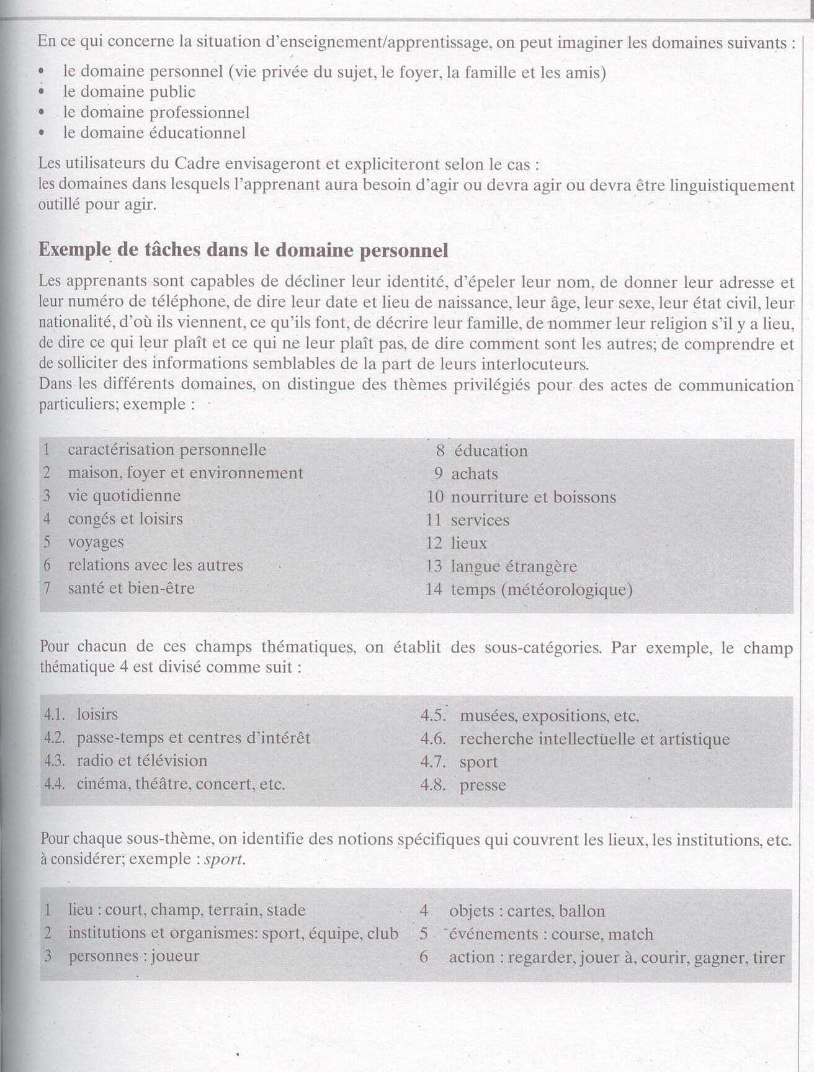
La rubrica tematica potrebbe quindi coprire i diversi sotto obiettivi e offrire un maggior impiego e utilizzo delle nuove parole in situazioni effettivamente comunicative.

Per completare propongo 2 “scherzosi” tentativi di miei alunni di seconda media che hanno lavorato in un’ora su questa mia richiesta: “Create una pagina tipo di un vostro dizionario ideale”.
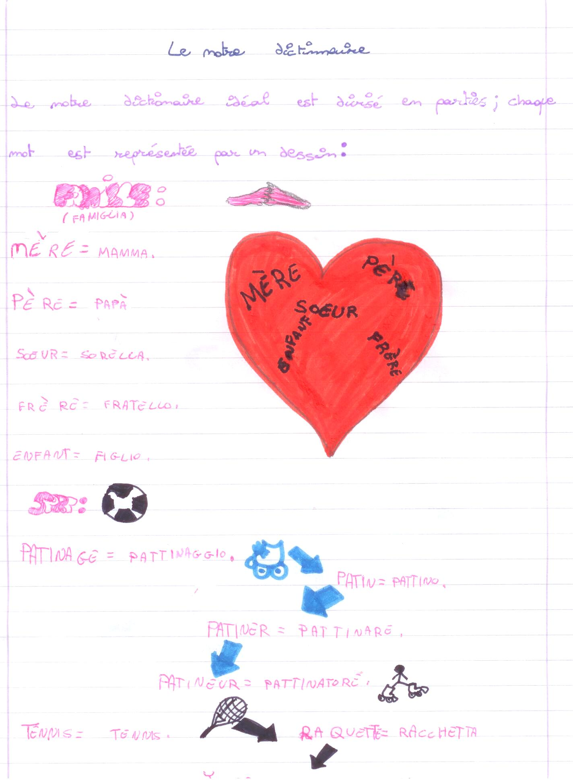
Al di là dell’ingenuità del lavoro emerge l’esigenza di accompagnare la definizione ad un’immagine e di creare un vero e proprio dizionario visuale.
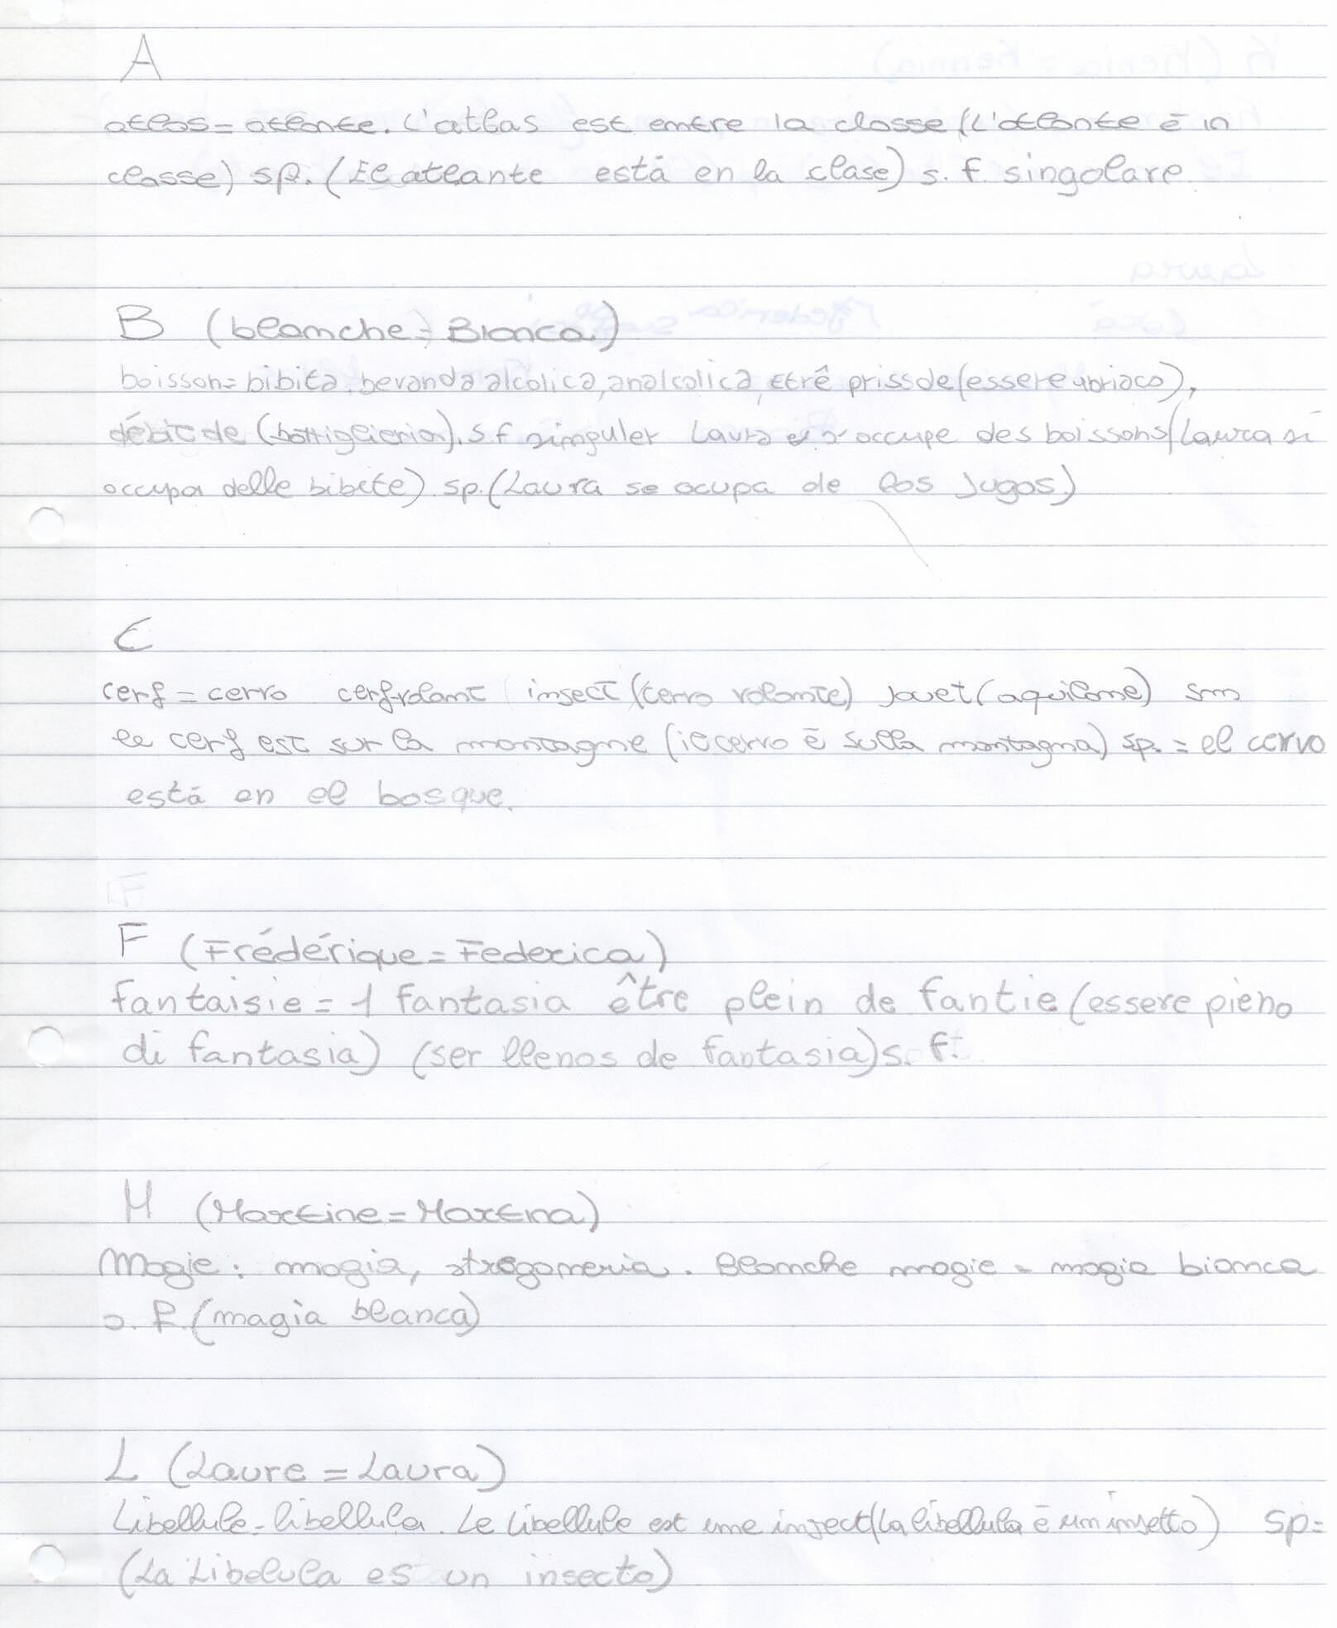
La loro pagina introduttiva prende in considerazione le lettere iniziali del loro nome, alla parola francese vengono affiancati la traduzione italiana, un esempio in una frase significativa che è poi poi ripetuta in spagnolo, lingua madre di una studentessa.

